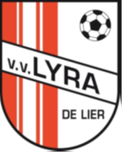

Rookvrijbeleid v.v. Lyra

V.v. Lyra is vanaf 01-09-2023 rookvrij zowel in het clubhuis als op het buitenterrein. De aanlooproute en entree en plekken binnen het sportterrein, zoals langs de lijn, het terras, het balkon en de fietsenstalling zijn ook rookvrij. E-sigaretten en andere nieuwe nicotineproducten (zoals verhitte tabak of snus/nicotinezakjes) passen ook niet bij een rookvrij sportterrein. Net als traditionele sigaretten zijn deze producten schadelijk en verslavend.
Zo geven we kinderen het goede voorbeeld op ons sportterrein. Zien roken, doet roken. V.v. Lyra is een belangrijke omgeving in het leven van opgroeiende kinderen. Met een rookvrij sportterrein beschermen we de jeugd tegen de verleiding om te gaan roken en het schadelijke meeroken. Daarnaast bieden we iedereen een gezonde sportomgeving.

